Inklusion und Sonderpädagogik
Hildesheimer Malteser gestalten eine elfteilige Reihe mit Vorträgen und Workshops

Hildesheim (mhd) Die Vortragreihe der Hildesheimer Malteser zum Thema Inklusion und Schulbegleitung geht in die dritte Runde. Unter dem Titel „Inklusion konkret & Sonderpädagogisches Forum“ hat Georg Häusler, pädagogischer Leiter der Malteser, eine elfteilige Reihe geplant, die am 13. März beginnt und sich durch das ganze Jahr zieht. Die Veranstaltungen finden in der Dienststelle der Malteser, Waterloostraße 25, statt.

Sarah Gläsener, Heilpädagogin an der Kindertagesstätte St. Paulus in Sarstedt, zeigt am Donnerstag, 13. März um 18.30 Uhr „Beispiele sonderpädagogischer Förderung in Kindertagesstätten“. Am Mittwoch, 14. Mai, spricht Thomas Duda, Facharzt für Kinder- und Jugendpsychiatrie, um 18.30 Uhr über „Medikamentöse Behandlung bei Kindern mit Aufmerksamkeitsstörungen (ADHS) – Wirkungen, Nebenwirkungen und Notwendigkeiten“. Cornelia Oppermann von der Fachstelle Kinderschutz im Landkreis Hildesheim will sich am Mittwoch, 25. Juni, um 18.30 Uhr mit „Kindeswohlgefährdung: Sexuelle Gewalt – Missbrauch – Vernachlässigung – Misshandlung. Möglichkeiten der Prävention und Intervention“ auseinandersetzen. Auch dieser Vortrag beginnt um 18.30 Uhr.

Zu einem gangtägigen Praxisworkshop von 10 bis 16 Uhr laden die Malteser dann am Samstag, 12. Juli, ein. Uwe Heckmann, Sozialarbeiter und systemischer Organisationsberater, gestaltet einen Praxisworkshop Teil I zu „s.a.a.t. systemisches antiaggressions-training“. Fortgesetzt wird dieser Workshop im Veranstaltungsteil II am Samstag, 6. Dezember, von 10 bis 16 Uhr. Beide Workshops sind auf 20 Teilnehmer beschränkt und kosten 90 Euro pro Person.

Kirsten Stock, Förderschullehrerin am Gymnasium Andreanum und Erzieherin Beate Lorenz–Schönleber teilen ihre Erfahrungen am Donnerstag, 18. September, um 18.30 Uhr mit. „Umgang mit Vielfalt oder Abschied vom Lernen im Gleichschritt – Differenzierte Unterrichtsgestaltung in einer inklusiven Klasse am Gymnasium“, so ihr Thema. „Pädagogische Lerntherapie bei Lese-/Rechtschreibschwäche und Rechenschwäche (Dyskalkulie)“ hat Constanze Jäkel, Pädagogin und Lerntherapeutin, ihren Vortrag am Donnerstag, 16. Oktober, um 18.30 Uhr benannt. Dr. Ekaterina Iordanova, Vorschulpädagogin der Malteser Hildesheim, spricht schließlich am Donnerstag, 20. November, um 18.30 Uhr über „Mehrsprachigkeit als Chance – Bildung und Erziehung im mehrsprachigen Kontext“. Alle Vorträge sind kostenlos.

Daneben haben die Malteser-Schulbegleiter in Kooperation mit Matthias Brien einen dreiteiligen „Schwerpunkt Autismus“ vorbereitet unter dem Titel „Gelingendes Leben mit dem Asperger-Syndrom“. Der Kurs „Ein Asperger in der Familie“ am 9. April, 9.30 bis 15 Uhr, wendet sich an Eltern von autistischen Kindern und ist auf 25 Teilnehmer beschränkt. Die Kosten betragen 30 Euro pro Person. Eltern, Lehrer und Pädagogen sind unter dem Titel „Das Asperger-Syndrom in Jugend und Schulzeit“ zu einem Grundseminar am 17. März und Aufbauseminar am 12. Mai eingeladen, jeweils von 9.30 bis 15 Uhr. Während sich das Grundseminar mit den Basiskriterien des Autismus, Erscheinungs- und Erlebnisformen beschäftigt, beleuchtet das Aufbauseminar Pädagogik und Therapie dieser Erkrankung und erörtert Fallbeispiele. An beiden Seminaren können bis zu 15 Personen teilnehmen. Die Kosten liegen bei 50 Euro.

Information und Anmeldung zu den Veranstaltungen:
Büro für Schulintegration und Einzelassistenz
Waterloostraße 15, 31135 Hildesheim
T (05121) 6971791
E-Mail: integrationshilfe-hildesheim@malteser.org

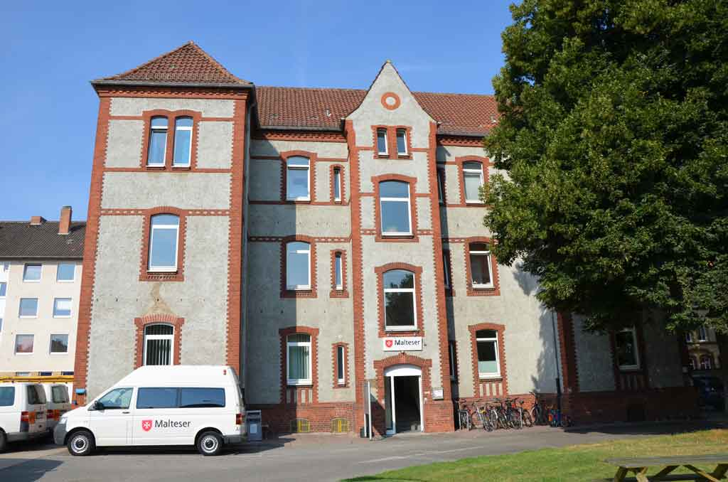

Die Dienststelle der Malteser in Hildesheim; Bildquelle: bph

